LAPORAN HASIL PRAKTIKUM TUGAS

Algoritma dan Struktur Data

Jobsheet 2



Alexsa Fitria Ayu Siswoyo.

244107020020

1E

Program Studi Teknik Informatika

Jurusan Teknologi Informasi

Politeknik Negeri Malang

2024

**Latihan Praktikum**

1. Diberikan class diagram dari class MataKuliah sebagai berikut:

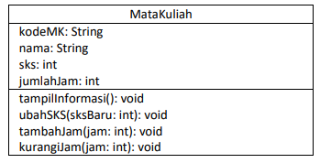

Buat program untuk mengimplementasikan class MataKuliah berdasarkan class diagram di atas, yang terdiri dari:

* Class MataKuliah (MataKuliah.java)
* Class MataKuliahMain (MataKuliahMain.java)

Pada class MataKuliahMain buatlah minimal 2 objek. Gunakan konstruktor default dan konstruktor berparameter saat mengintansiasi objek. Lalu panggil semua method yang sudah dibuat pada class MataKuliah. Penjelasan dari atribut dan method pada class MataKuliah tersebut adalah sebagai berikut:

1. Atribut

* kodeMK (String): kode unik untuk mata kuliah.
* nama (String): nama lengkap dari mata kuliah
* sks (int): SKS (Satuan Kredit Semester)
* jumlahJam (int): jumlah total jam pertemuan per minggu untuk mata kuliah

1. Method

* tampilInformasi(): method ini digunakan untuk menampilkan semua informasi yang berkaitan dengan mata kuliah.
* ubahSKS(int sksBaru): method ini memungkinkan pengubahan nilai SKS untuk mata kuliah. Setelah mengubah nilai, method ini memberi tahu pengguna bahwa SKS telah diubah
* tambahJam(int jam): method ini menambahkan jumlah jam tambahan ke jumlah jam yang sudah ada untuk mata kuliah.
* kurangiJam(int jam): method ini berfungsi untuk mengurangi jumlah jam dari mata kuliah. Sebelum mengurangi, method ini melakukan pengecekan untuk memastikan bahwa jumlah jam yang tersisa cukup untuk dikurangi. Jika jumlah jam tidak mencukupi (jumlah jam awal lebih kecil dari jam pengurang), method ini akan memberi tahu pengguna bahwa pengurangan tidak dapat dilakukan. Jika pengurangan berhasil, method ini mengupdate jumlah jam dan mencetak nilai jumlah jam yang baru.

.

public class MataKuliah02  {

    String kodeMK;

    String nama;

    int sks;

    int jumlahJam;

    void tampilkanInformasi() {

        System.out.println("KodeMK: " + kodeMK );

        System.out.println("Nama: " + nama);

        System.out.println("SKS: " + sks);

        System.out.println("Jumlah Jam: " + jumlahJam);

    }

    void SKS (int sksBaru) {

        this.sks = sksBaru;

        System.out.println("SKS baru: " + sksBaru);

    }

    void tambahJam (int jam) {

        this.jumlahJam += jam;

        System.out.println("jumlah jam setelah ditambah: " + this.jumlahJam);

    }

    void kurangJam (int jam) {

        if (this.jumlahJam >= jam) {

            this.jumlahJam -= jam;

            System.out.println("jumlah jam setelah dikurangi: " + this.jumlahJam);

        } else {

            System.out.println("jumlah jam tidak valid");

        }

    }

    public MataKuliah02 (){

    }

    public MataKuliah02 (String kodeMk, String nama, int sks, int jumlahJam){

        this.kodeMK = kodeMk;

        this.nama = nama;

        this.sks = sks;

        this.jumlahJam = jumlahJam;

    }

}

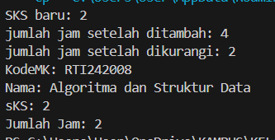.

public class MataKuliahMain {

    public static void main(String[] args) {

        MataKuliah02 matkul = new MataKuliah02();

        matkul.kodeMK = "RTI242008";

        matkul.nama = "Algoritma dan Struktur Data";

        matkul.SKS(2);

        matkul.tambahJam(4);

        matkul.kurangJam(2);

        matkul.tampilkanInformasi();

    }

}

1. Diberikan class diagram dari class Dosen sebagai berikut:

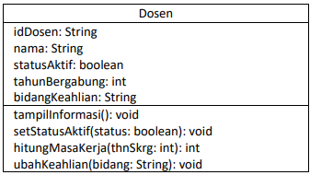

Buat program untuk mengimplementasikan class Dosen berdasarkan class diagram di atas, yang terdiri dari:

* Class Dosen (Dosen.java)
* Class DosenMain (DosenMain.java)

Pada class DosenMain buatlah minimal 2 objek. Gunakan konstruktor default dan konstruktor berparameter saat mengintansiasi objek. Lalu panggil semua method yang sudah dibuat pada class Dosen Penjelasan dari atribut dan method pada class Dosen tersebut adalah sebagai berikut:

1. Atribut

* idDosen (String): id unik untuk setiap dosen.
* nama (String): nama lengkap dari dosen.
* statusAktif (boolean): menunjukkan apakah dosen tersebut aktif (true) atau tidak aktif (false) dalam menjalankan tugasnya.
* tahunBergabung (int): tahun ketika dosen mulai bergabung dengan perguruan tinggi
* bidangKeahlian (String): bidang keahlian dosen, yang menjelaskan spesialisasi atau fokus akademik dosen

1. Method

* tampilInformasi(): method ini digunakan untuk menampilkan informasi lengkap tentang dosen
* setStatusAktif(status: boolean): method ini digunakan untuk mengatur status aktif dosen. Jika parameter status diatur ke true, berarti dosen tersebut menjadi aktif. Sebaliknya, jika false, dosen tersebut dinyatakan tidak aktif.
* hitungMasaKerja(thnSkrg: int): method ini menghitung dan mengembalikan (me-returnkan) masa kerja dosen dalam tahun, berdasarkan tahun bergabung dan tahun saat ini (thnSkrg) yang menjadi parameter input method ini. Hasil perhitungan memberikan informasi tentang lamanya dosen bekerja di perguruan tinggi.
* ubahKeahlian(bidang: String): method ini digunakan untuk mengubah bidang keahlian dosen.

.

public class Dosen02 {

    String idDosen;

    String nama;

    boolean statusAktif;

    int tahunBergabung;

    String bidangKeahlian;

    void tampilkanInformasi(){

        System.out.println(" Id Dosen: " + idDosen);

        System.out.println(" Nama Dosen: " + nama);

        System.out.println("Status Keaktifan: " + statusAktif);

        System.out.println("Bidang Keahlian: " + bidangKeahlian);

    }

    void setAktif (boolean status){

        this.statusAktif = status;

        System.out.println("Status Keaktifan: " + (status ? "Aktif" : "Tidak Aktif"));

    }

    int hitungMasaKerja(int tahunSaatini){

        return tahunSaatini - tahunBergabung;

    }

    void ubahKeahlian(String keahlian){

        this.bidangKeahlian = keahlian;

    }

    public Dosen02(){

    }

    public Dosen02 (String idDosen, String nama, boolean statusAktif, int tahunBergabung, String bidangKeahlian){

        this.idDosen = idDosen;

        this.nama = nama;

        this.statusAktif = statusAktif;

        this.tahunBergabung = tahunBergabung;

        this.bidangKeahlian = bidangKeahlian;

    }

}

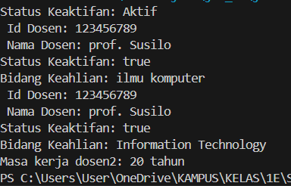

public class DosenMain02 {

    public static void main(String[] args) {

        Dosen02 dosen1 = new Dosen02();

        dosen1.idDosen = "123456789";

        dosen1.nama = "prof. Susilo";

        dosen1.tahunBergabung = 2005;

        dosen1.bidangKeahlian = "ilmu komputer";

        dosen1.setAktif(true );

        dosen1.tampilkanInformasi();

        dosen1.ubahKeahlian("Information Technology");

        dosen1.tampilkanInformasi();

        int masaKerja = dosen1.hitungMasaKerja(2025);

        System.out.println("Masa kerja dosen2: " + masaKerja + " tahun");

    }

}